

2015年9月17日

日

全国労働組合総連合

全労連 憲法闘争ニュース 速報版

No.48

<http://www.zenroren.gr.jp/jp/> TEL 03-5842-5610 FAX 03-5842-5620

　強行採決　糾弾！

違憲の戦争法案はきっぱり廃案に！

　政府与党は、本日午後、参院安保法制特別委員会を開催し、16時半頃、自民、公明、次世代の党などの賛成で戦争法案の委員会採決を強行しました。断固抗議します。

　国会周辺で、全国津々浦々で抗議活動を強めましょう。本会議での採決強行反対、違憲の戦争法案はきっぱり廃案！の声を届けましょう。

全労連は野党の徹底抗戦を断固支持し、院内外のたたかいを結んで戦争法案を廃案に追いこむために、いっそうたたかいを強化する決意を表明。すべての加盟組合・組合員と友誼組合等に下記の行動を呼びかけるとともに、総がかり行動実行委員会をはじめ国民的な共同のさらなる発展のために奮闘する決意をのべました。

①首都圏をはじめとして、可能なかぎり国会に詰めかけ埋め尽くし、強行採決反対、違憲の戦争法案廃案を強く迫ること

②全国津々浦々で、職場地域から無数の緊急行動を起こし、国会議員への要請に波状的にとりくむこと

列島騒然！　抗議の大行動を

国会を埋め尽くし、強行採決反対、

違憲の戦争法案廃案を強く迫ろう！

全国津々浦々、職場地域から無数の緊急行動を

国会議員への要請行動を

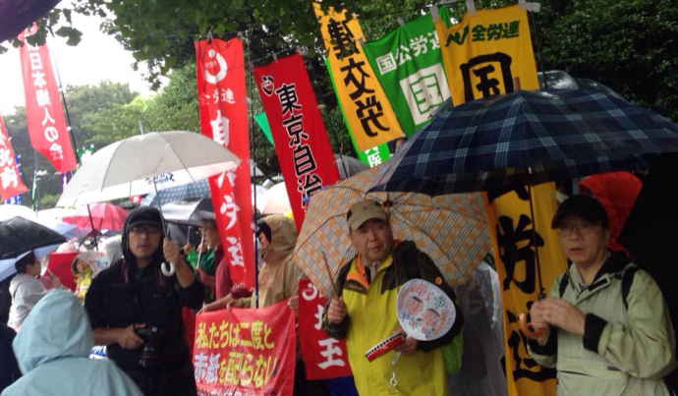「締めくくり討議」、そして採決をねらう与党。抗議を続けた野党。未明まで緊迫の時間が続きました。しかし、昨夜は採決を許しませんでした。

　16日、国会前には、雨の中35000人以上が駆けつけ、そして全国津々浦々で抗議行動が展開され、「強行採決するな」の要請ファックス が、自民、公明の国会議員に全国各地から届くなど、国会内外を結んで、16日の参院特別委員会の開会を阻止しました。

　やろうと思えば与党は、衛士を使って委員会室前の野党議員を「実力で排除」することだってできたはず。

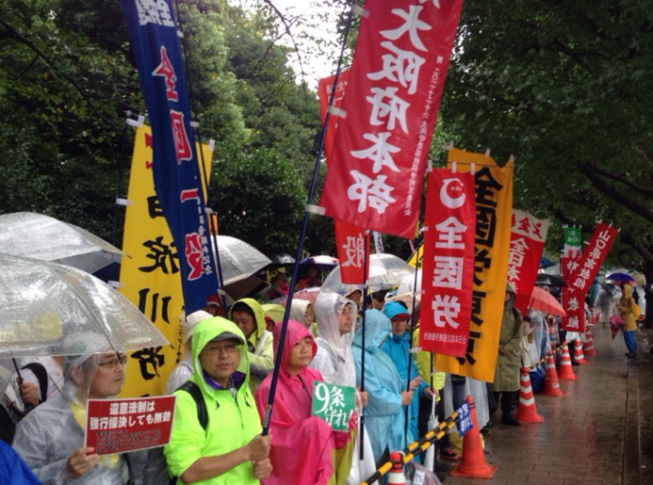それができなかったのは、国会を包囲し、夜を徹して抗議し続ける人びとの「声」があったからであり、全国で抗議を続け、ファックスを送り、国会を注視している国民の「目」があったからに違いありません。

　17日、委員会採決を強行しましたが、最終的に決めるのは国民の声です。

国会に集まりましょう。国会を埋め尽くし、強行採決断固反対、違憲の戦争法案の廃案を強く迫まりましょう！全国津々浦々、職場地域から無数の緊急行動を展開しましょう。国会議員への要請行動を強めましょう。

【写真は17日国会正門前】 大阪労連は、議長、事務局長はじめ16人が貸切バスで昨日夜に大阪を出発。今日の朝９時からの国会行動に参加しています。今日の夜、帰阪の予定です。

全労連事務局長談話

**野党の徹底抗戦を断固支持する（談話）**

　安保法案（戦争法案）をめぐる攻防は最大の山場を迎え、安倍政権と与党は昨日16日、締めくくり総括質疑を強行し、特別委員会での採決をねらったが、野党の強い抵抗で17日にずれ込み、予断を許さない状況が続いている。

　野党5党などは委員会室前に座り込むなど徹底抗戦をおこなっているが、全労連は野党の徹底抗戦を断固支持し、院内外のたたかいを結んで戦争法案を廃案に追いこむために、いっそうたたかいを強化する決意である。

　戦争法案は国会論戦を通じて、憲法を正面から蹂躙し、平和国家からアメリカと一緒に世界中で戦争をする外征国家に、日本という国のあり方を根本から変える違憲立法にほかならないことが明々白々となり、各種世論調査でも法案への反対が賛成の2倍程度となり、今国会での成立に反対が圧倒している。

　違憲立法を強行することは断じて許されないのであり、もはや廃案しかあり得ない。野党が徹底抗戦で立ち向かっていることは当然であり、与党の議員も、一人一人が憲法順守義務を負う国会議員として理性ある良識的な判断で、強行採決に反対すべきである。

　昨晩も小雨のなかだったが国会周辺には3万5千人超が集まって身動き取れないような状況となり、全国各地で無数の集会やデモ、宣伝行動が展開された。こうした国民世論と行動の高まりと院内でのたたかいがむすんで発展するなかで、与党のなかにも焦りと動揺がひろがっている。世論と運動があと一回り二回りひろがれば、廃案を勝ちとることができる情勢がうまれている。

　戦争法案を廃案に追いこむために、今が踏ん張りどきである。今日も朝9時から座り込み行動が展開され、夜も18時半から国会前抗議行動が展開される。明日以降も連日の行動が予定されている。

　全労連は、①首都圏をはじめとして、可能なかぎり国会に詰めかけ埋め尽くし、強行採決反対、違憲の戦争法案廃案を強く迫ること、②全国津々浦々で、職場地域から無数の緊急行動を起こし、国会議員への要請に波状的にとりくむこと、の二点を、すべての加盟組合・組合員と友誼組合等に呼びかけるとともに、総がかり行動実行委員会をはじめ国民的な共同のさらなる発展のために奮闘する決意である。

　　強行採決は断じて許さない！　違憲の戦争法案はきっぱり廃案に！

　　２０１５年９月１７日

全国労働組合総連合

事務局長　井上 久

やり残したことがないように あらゆる行動で戦争法案阻止しよう

国会議員への要請、FAX、電話、職場決議の送付、署名宣伝活動、ビラ配布、各地の集会やデモへの参加、国会前行動への参加など、悔いのない行動で、戦争法案を必ず廃案に！

議員要請用のひな型、衆・参国会議員名簿、チラシ版下などダウンロード

できます。

<http://www.zenroren.gr.jp/jp/index.html>　（全労連ホームページ）



**戦争法案ゼッタイ廃案！　強行採決するな！**

**憲法闘争行動日程**

＊日程変更あり

**１７日（木）**　9時～　国会正門前集会　終日座り込み　（北庭ステージ横～桜田門）

＜９時、11時、13時、15時、17時に、国会議員も参加する集会開催（30分～１時間程度）＞

　　　　　　　18時30分～21時　国会正門前大集会（ＳＥＡＬＤsなど他団体と調整しながら）

**（北庭ステージ横～桜田門）**

　　　　　　　21時～　国会議員会館側に移動し集会

**１８日（金）**　9時～　国会正門前集会　終日座り込み　（北庭ステージ横～桜田門）

＜９時、11時、13時、15時、17時に、国会議員も参加する集会開催（30分～１時間程度）＞

　　　　　　　18時30分～21時　国会正門前大集会（ＳＥＡＬＤsなど他団体と調整しながら）

　　（南庭～財務省上に配置）

　　　　　　　21時～　国会議員会館側に移動し集会

　☆いずれも「戦争させない・９条壊すな！総がかり行動実行委員会」主催

　☆夜の行動はＳＥＡＬＤｓが連続しておこないます。

　☆情勢に応じて、変更の可能性もあります。

＜総がかり行動実行委員会ＨＰに注目を＞

【日本医労連】

野党の徹底抗戦を支持し、「戦争法案」廃案を求める談話

　日本医労連は、9月17日、「野党の徹底抗戦を支持し、『戦争法案』法案を求める」三浦宜子書記長名の談話を発表しました。

＜一部抜粋＞

かつて、医療労働者は戦争に動員され、3万人の従軍看護婦が戦地へ行き、多くの犠牲を出した。私たちは、戦争への協力を強いられた先輩たちの苦い経験から、「ふたたび戦場の血で白衣を汚さない」決意のもと、平和な社会をつくる運動をしてきた。軍備を増強し戦争にむかうとき、いのちや人権がそまつにされ、弱者が真っ先に犠牲になる。

　日本医労連は、いのちまもる医療・介護・福祉労働者として、野党の徹底抗戦を支持し、院内外のたたかいを結んで戦争法案を廃案に追いこみ、憲法をいかした平和でいのちが大切にされる社会の実現のために、いっそうたたかいを強化する決意である。